ТЕМА 7. КОМЕРЦІАЛІЗАЦІЯ ОБ’ЄКТІВ ІНТЕЛЕКТУАЛЬНОЇ ВЛАСНОСТІ НАУКОВИХ ДОСЛІДЖЕНЬ

Міні-лексикон: патент, патентоспроможність, винахід, інтелектуальна власність, об’єкт інтелектуальної власності, суб’єкт інтелектуальної власності, комерціалізація інтелектуальної власності, дистанційне навчання, бізнес-інкубатор, центр трансферу
Мета лекції: ознайомити з сутністю значенням та процедурами комерціалізації об’єктів інтелектуальної власності наукових досліджень, розглянути бізнес-інкубатор та центр трансферу технологій у реалізації та впровадженні науково-практичних розробок

Поняття патентоспроможних об’єктів інтелектуальної власності та їх комерціалізації

Суб'єкти та об’єкти інтелектуальної власності

Бізнес-інкубатор та центр трансферу технологій у реалізації та впровадженні науково-практичних розробок

Поняття патентоспроможних об’єктів інтелектуальної власності та їх комерціалізації
Патентоспроможність - відповідність заявленого об'єкта інтелектуальної власності певним критеріям, встановленим законом, що визначається у результаті державної експертизи та дозволяє визначити придатність цього об'єкта до отримання правової охорони.
Критерії патентоспроможності застосовуються до таких об'єктів інтелектуальної власності: винахід, корисна модель і промисловий зразок.
Критерії патентоспроможності
Винахід має бути новим, мати винахідницький рівень і промислову застосовність.
Корисна модель має бути новою і промислово придатною.
Винахід і корисна модель є новими, якщо вони не є частиною рівня техніки.
Рівень техніки включає всі відомості, які стали загальнодоступними у світі до дати подання заявки або, якщо заявлено пріоритет, до дати її пріоритету.
Винахід і корисна модель визнаються промислово застосовними, якщо вони можуть бути використані в промисловості або в іншій сфері діяльності (ст. 7 Закону України "Про охорону прав на винаходи і корисні моделі»)
Винахід має винахідницький рівень, якщо для фахівця він не є очевидним, тобто не випливає явно із рівня техніки.
Промисловий зразок має бути новим. Визнається таким, якщо сукупність його суттєвих ознак не стала загальнодоступною у світі до дати подання заявки до Укрпатенту або, якщо заявлено пріоритет, до дати її пріоритету (ст. 6 Закону України "Про охорону прав на промислові зразки»).
Рівень техніки включає всі відомості, які стали загальнодоступними у світі до дати подання заявки або, якщо заявлено пріоритет, до дати її пріоритету.
Набуття права інтелектуальної власності на винахід, корисну модель і промисловий зразок засвідчується патентом.
Патент — техніко-юридичний документ, який засвідчує, що заявлена пропозиція дійсно є об'єктом права інтелектуальної власності, авторство її творця, національний пріоритет на інтелектуальну власність (винахід, корисну модель, промисловий зразок).
Відповідно до чинного законодавства видають такі види патентів:
• патент (видають за результатами кваліфікаційної експертизи);
• декларативний патент (видають за результатами формальної експертизи).
- Патент видає Державний департамент інтелектуальної власності Міністерства освіти і науки України (далі — ДДІВ).
- Підставою для видачі патенту є проведення експертиз: формальної та кваліфікаційної (по суті).
Майнові права інтелектуальної власності на винахід, корисну модель, промисловий зразок є чинними з дати, наступної за датою їх державної реєстрації, за умови підтримання чинності відповідно до закону.
ЦКУ визначає строк чинності виключних прав інтелектуальної власності від дати подання заявки:
· • на винахід — 20 років, залишаючи за винахідниками право продовжити вказаний строк відповідно до закону;
· • на корисну модель — 10 років;
· • на промисловий зразок — 15 років.
Інтелектуальна власність (intellectual property) — результат інтелектуальної, творчої діяльності однієї людини (автора, виконавця, винахідника та ін.) або кількох осіб - закріплені законом права на результат інтелектуальної діяльності в промисловій, науковій, художній, виробничій та інших сферах.
Комерціалізація інтелектуальної власності наукових досліджень - процес перетворення результатів науково-технічної діяльності на товар і подальшу їхню ефективну реалізацію.
Комерціалізація результатів наукових досліджень - відповідальний етап роботи з результатами наукової розробки, котра пройшла капіталізацію й визначена об'єктом інтелектуальної власності, на який одержано охоронні документи і який має специфічні ознаки, що дає можливість розглядати його як інноваційний товар, який відповідає умовам ринку.
Мета комерціалізації - довести конкретну ідею до стану продукту, що може стати предметом інтересу для суб'єктів фінансування чи спільного виробництва.
Заходи з комерціалізації
1) визначення новизни та технічного рівня (науково-технічна експертиза);
2) патентування;
3) маркетингові дослідження;
4) створення діючих зразків;
5) технологічний аудит;
6) пошук інвесторів.
Наукова і науково-технічна експертиза (патентний захист) - це діяльність, метою якої є дослідження, перевірка, аналіз та оцінка науково-технічного рівня об'єктів експертизи і підготовка обґрунтованих висновків для прийняття рішень щодо таких об'єктів – патентування та представництва інтересів.
Основна мета технологічного аудиту - виявлення технологій, що мають потенціал комерціалізації (рис. 7.1).
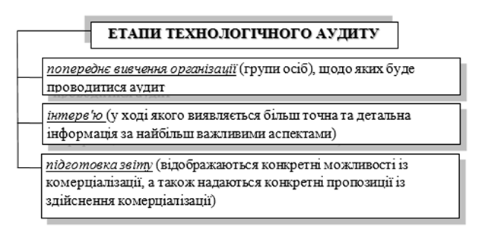
Рис. 7.1. Етапи технологічного аудиту
Найбільше шансів на швидку комерціалізацію мають інновації, як результат інноваційної діяльності (рис. 7.2).
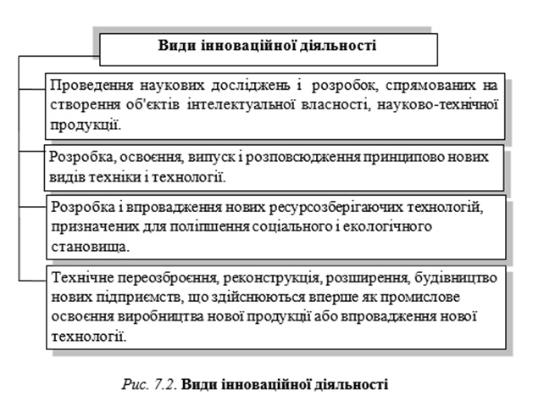

Суб'єкти та об’єкти інтелектуальної власності
Суб’єктами інтелектуальної власності є фізичні і (або) юридичні особи України, фізичні і (або) юридичні особи іноземних держав, особи без громадянства, об'єднання цих осіб, які провадять в Україні інноваційну діяльність і (або) залучають майнові та інтелектуальні цінності, вкладають власні чи запозичені кошти в реалізацію в Україні інноваційних проектів (ст. 5 Закону "Про інноваційну діяльність").
Об’єкти інтелектуальної власності поділяються на чотири групи (рис. 7.3).
Види винаходів
• продукт (пристрій, речовина тощо);
• процес у будь-якій сфері технології;
• штами мікроорганізмів, культури рослин та тварин, а також методики пошуків;
• застосування раніше відомого продукту чи способу за новим призначенням.
Корисна модель - це конструктивне виконання (оригінальне компонування) пристрою.
ЦКУ відносить до об'єктів корисної моделі продукт (пристрій, речовину тощо) або процес у будь-якій сфері технології.
Корисна модель дуже подібна до винаходу, проте їх слід відрізняти.
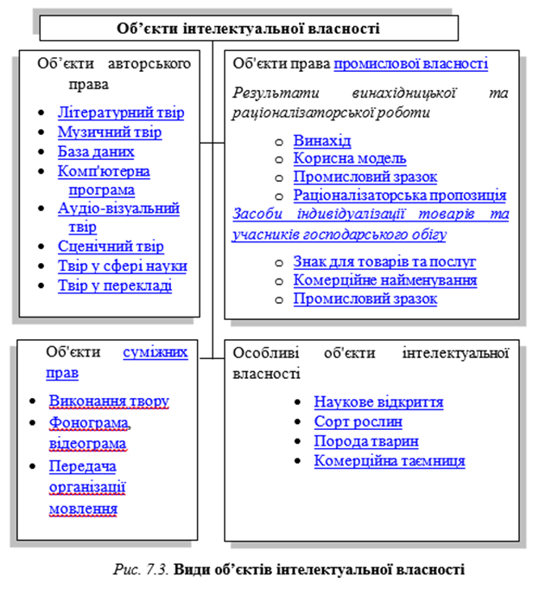
По-перше, з умов патентоспроможності корисної моделі виключено винахідницький рівень, тобто достатньо лише новизни та промислової придатності.
По-друге, об'єктом винаходу є продукти, способи і використання відомих раніше рішень за новим призначенням, а об'єктом корисної моделі - конструктивне виконання пристрою, тобто його оригінальне компонування.
По-третє, якщо винахід містить сутність заявленої пропозиції, то корисна модель — викладення цієї сутності в просторі.
ЦКУ відносить до об'єктів корисної моделі продукт (пристрій, речовину тощо) або процес у будь-якій сфері технології.
Промисловий зразок — це нове конструктивне вирішення виробу, що визначає його зовнішній вигляд і придатне для здійснення промисловим способом.
Об'єктом промислового зразка є форма, малюнок чи розфарбування або їх поєднання, що визначають зовнішній вигляд промислового виробу. Об'єкти промислового зразка призначені для задоволення ергономічних та естетичних потреб.
Як промислові зразки не можуть отримати правову охорону такі об'єкти:
- об'єкти архітектури (окрім малих архітектурних форм), промислові, гідротехнічні та інші стаціонарні споруди;
- друкована продукція;
- об'єкти нестійкої форми з рідких, газоподібних, сипких або подібних їм речовин тощо.

Бізнес-інкубатор та центр трансферу технологій у реалізації та впровадженні науково-практичних розробок
Бізнес-інкубатор це -
організація, яка надає на певних умовах і на певний час спеціально обладнані приміщення та інше майно суб'єктам малого та середнього підприємництва, що розпочинають свою діяльність, з метою сприяння у набутті ними фінансової самостійності.
Центр трансферу технологій -
добровільне об'єднання органів державного управління, комерційних і некомерційних організацій або їх підрозділів, що здійснюють формування політики у сфері трансферу технологій або зайнятих у сфері трансферу технологій.
Трансфер технологій — основна форма просування інновацій – процес продажу технології і «ноу хау», як з технічної, так і з комерційної точки зору.

